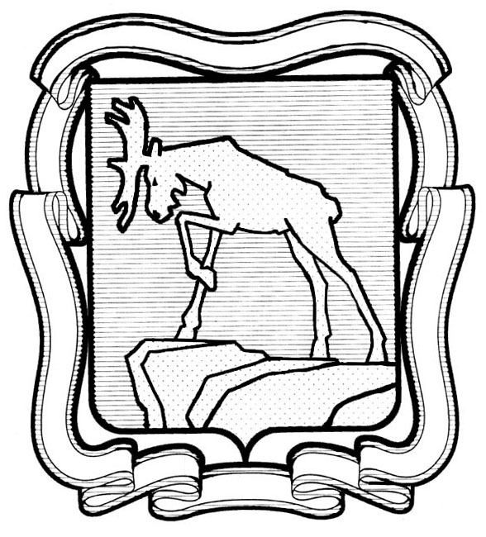

ПРОЕКТ

СОБРАНИЕ ДЕПУТАТОВ МИАССКОГО ГОРОДСКОГО ОКРУГА
ЧЕЛЯБИНСКАЯ ОБЛАСТЬ
_________________ СЕССИЯ СОБРАНИЯ ДЕПУТАТОВ МИАССКОГО ГОРОДСКОГО ОКРУГА ШЕСТОГО СОЗЫВА

РЕШЕНИЕ №____
от _____ г.
О внесении изменений в Решение Собрания депутатов Миасского городского округа от 26.05.2017 г. №2 «Об утверждении Положения о звании «Почетный гражданин города Миасса»

Рассмотрев предложение исполняющего обязанности председателя Собрания депутатов Миасского городского округа Сесюнина С.А., депутатов Собрания депутатов Миасского городского округа Кривошеева Н.С., Кочарина А.А., Захаровой А.Т. о внесении изменений в Решение Собрания депутатов Миасского городского округа от 26.05.2017 г. №2 «Об утверждении Положения о звании «Почетный гражданин города Миасса», учитывая рекомендации постоянной комиссии по вопросам законности, правопорядка и местного самоуправления, руководствуясь Федеральным законом от 06.10.2003 г. №131-Ф3 «Об общих принципах организации местного самоуправления в Российской Федерации» и Уставом Миасского городского округа, Собрание депутатов Миасского городского округа
РЕШАЕТ:

1. Внести следующее изменение в Решение Собрания депутатов Миасского городского округа от 26.05.2017 г. №2 «Об утверждении Положения о звании «Почетный гражданин города Миасса» (далее - Решение), а именно в Приложении к Решению пункт 2 дополнить абзацем следующего содержания:

«На основании предложения Главы Округа, Председателя Собрания депутатов Округа либо депутата Собрания депутатов Округа в юбилейные годы с даты основания города Миасса решением Собрания депутатов Округа звание Почетный гражданин города Миасса может быть присвоено не более чем трём лицам.».
2. Настоящее Решение опубликовать в установленном порядке.
3. Настоящее Решение вступает в силу с момента его опубликования.
4. Контроль исполнения настоящего Решения возложить на вопросам законности, правопорядка и местного самоуправления.

Председатель Собрания депутатов
Миасского городского округа Д.Г. Проскурин

Глава Миасского городского округа Е.В. Ковальчук

